**REMIDIAL**

**UJIAN AKHIR SEMESTER**



Disusun Oleh :

Nama : Erista Nova Saputri

NIM : 18090143

Prodi : 4C DIV Teknik Informatika

MK : Object Oriented Programming 1

Dosen : Priyanto Tamami, S.Kom

**POLITEKNIK HARAPAN BERSAMA TEGAL**

**2020**

POIN PENILAIAN :

Poin penilaian berdasarkan kode dan penjelasannya terhadap uraian sebagai berikut:

1. Pembentukan struktur tabel (Poin 20)

2. Desain aplikasi dan penjelasannya (Poin 40)

3. Kode program (Poin 40)

SOAL

1. Buatlah aplikasi CRUD berbasis web untuk Pendaftaran Mahasiswa Baru.
2. Data yang diinputkan berjumlah minimal 8 inputan, dengan variasi type data yang berbeda.
3. Aplikasi memiliki fitur menambah, mengedit, dan menghapus.

JAWABAN

1. Struktur Tabel

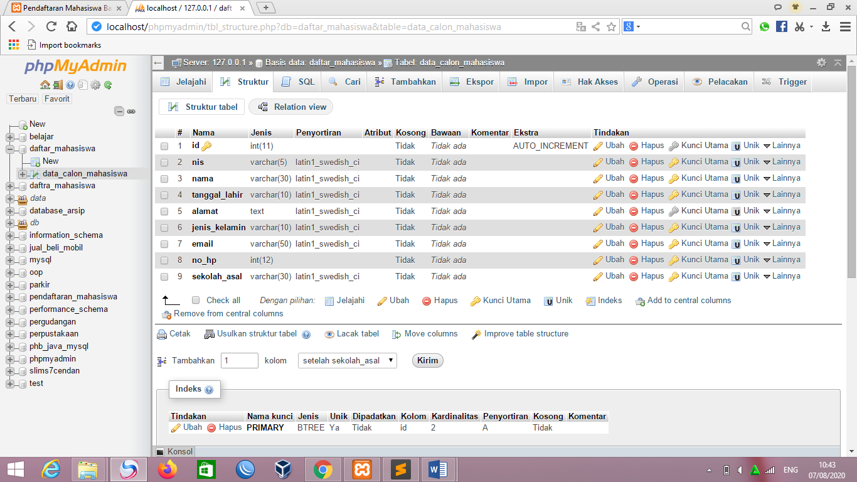

Berikut ini merupakan struktuk database Daftar_Mahasiswa, menggunakan Mysql XAMPP. Terdapat data data berikut :

1. ID : INT (11)
2. NIS : Varchar (5)
3. Nama : Varchar (30)
4. Tanggal_lahir : Varchar (10)
5. Alamat : TEXT
6. Jenis_kelamin : Varchar (10)
7. Email : Varchar (50)
8. No_hp : INT (12)
9. Sekolah_asal : Varchar (30)
10. Tampilan Dalam WEB
11. Menu Awal

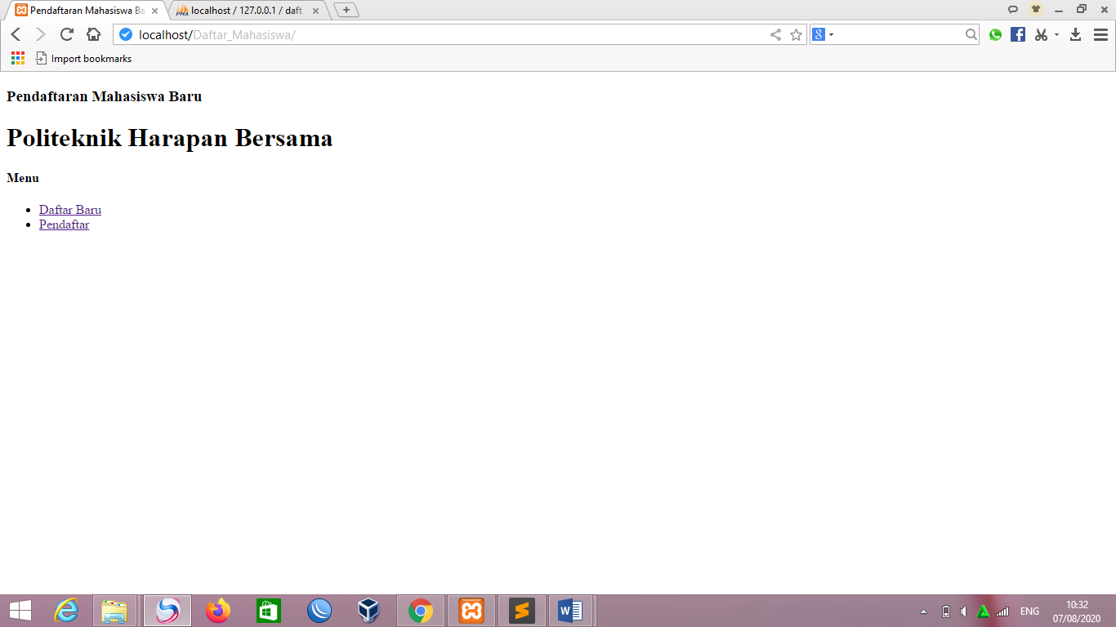

1. Tampilan Pendaftar (Yang telah mendaftar)

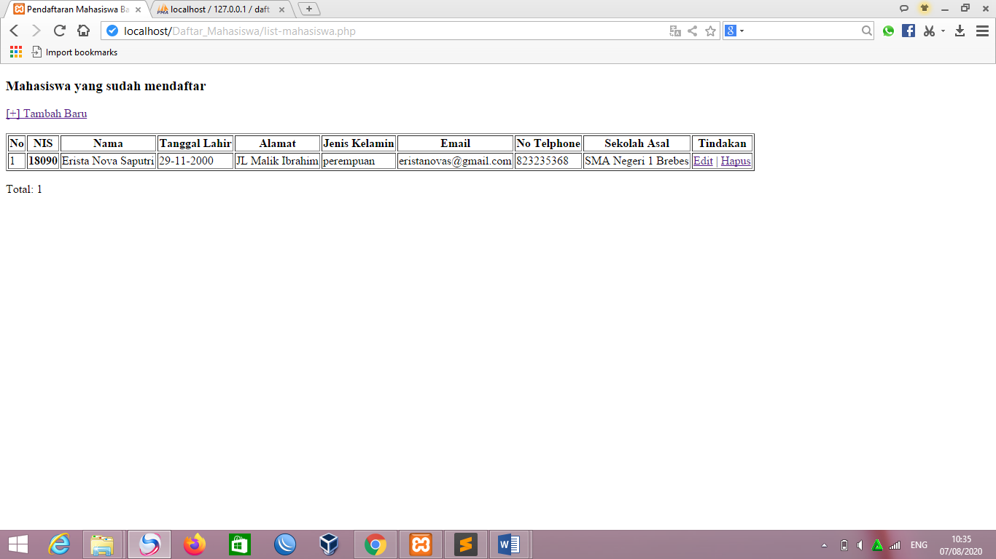

1. Form Daftar Baru

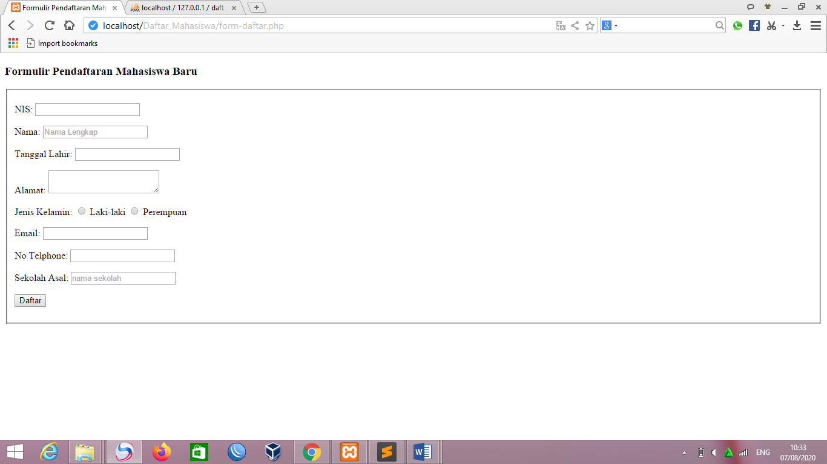

Contoh Pendaftaran :

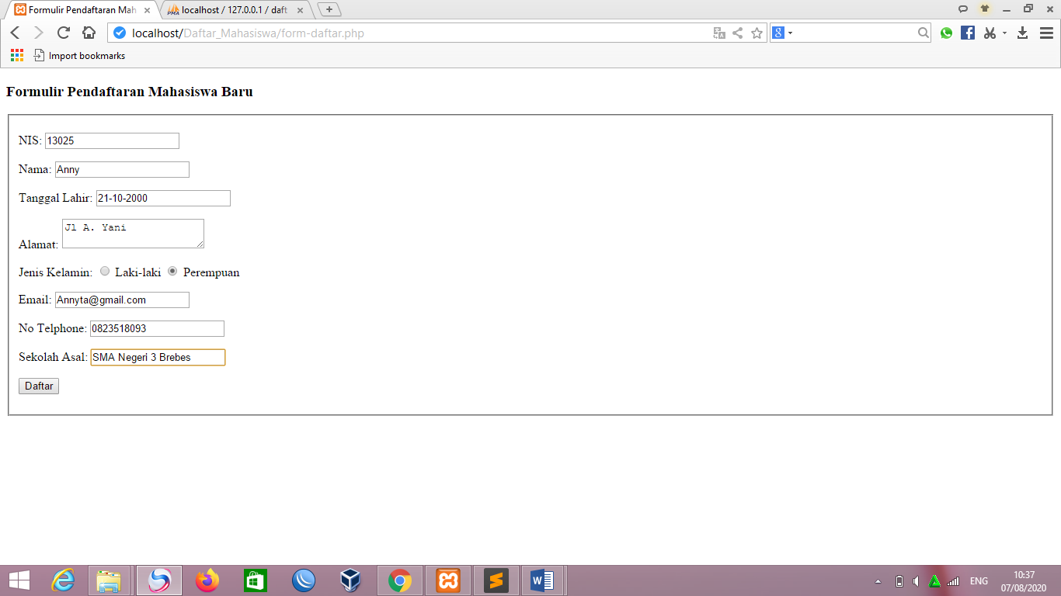

Hasil :

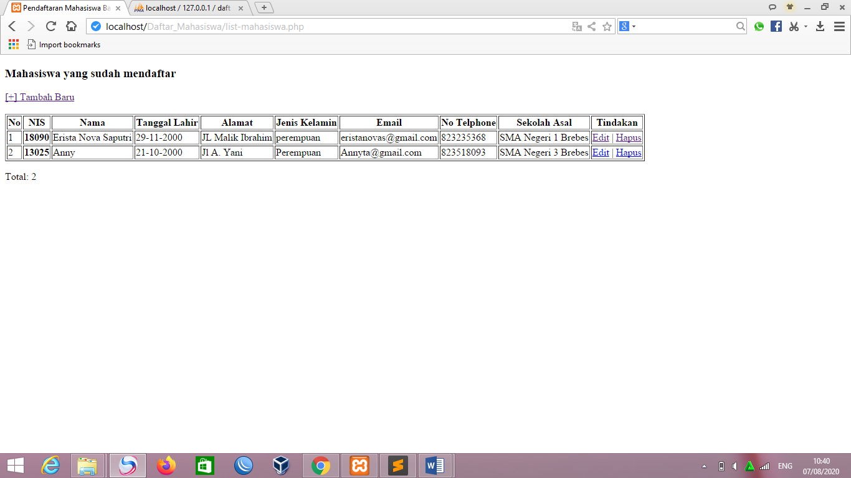

1. Hapus

Pada Icon Hapus Klik maka data yang ingin di hapus akan terhapus. Saya coba hapus data dari mahasiswa dengan nama “Anny”. Berikut adalah hasilnya.

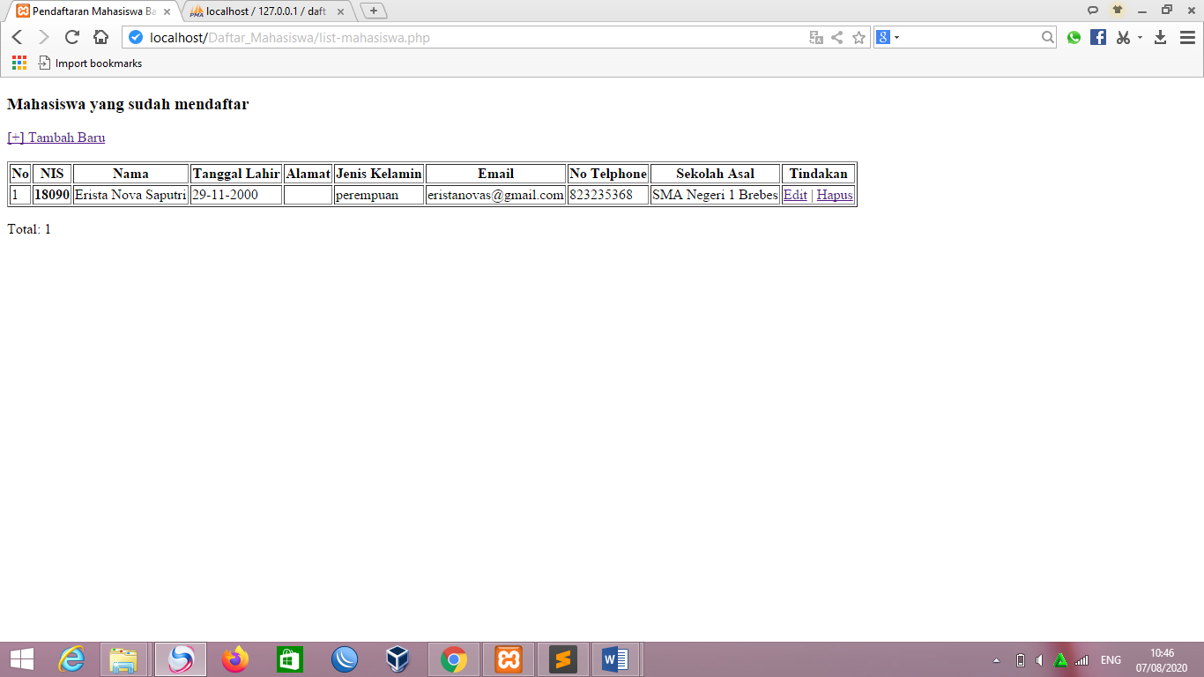

1. Form Edit

Klik icon edit pada data yang akan di edit

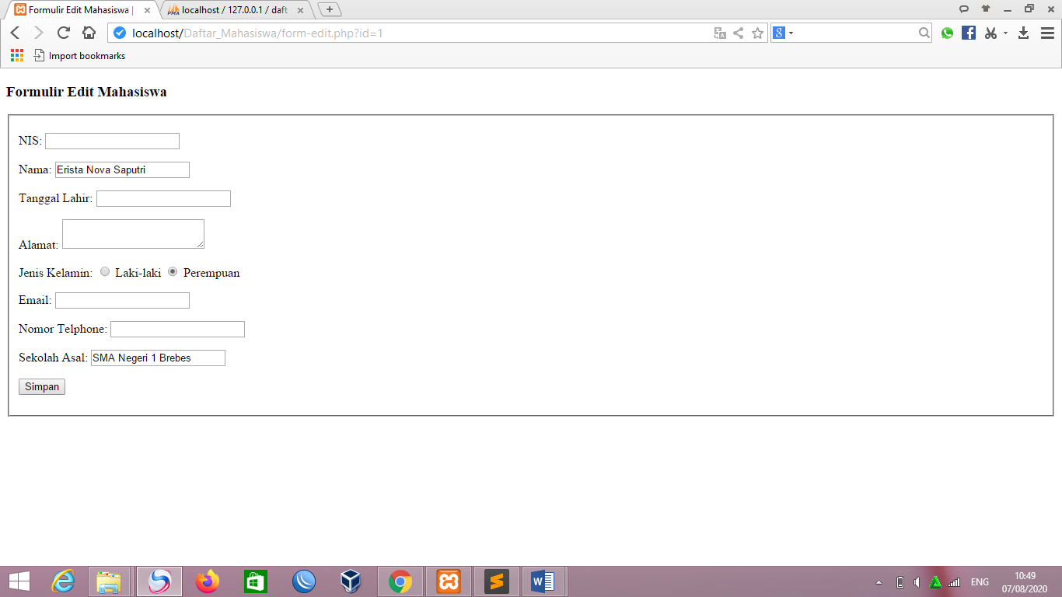

Contoh Pengeditan :

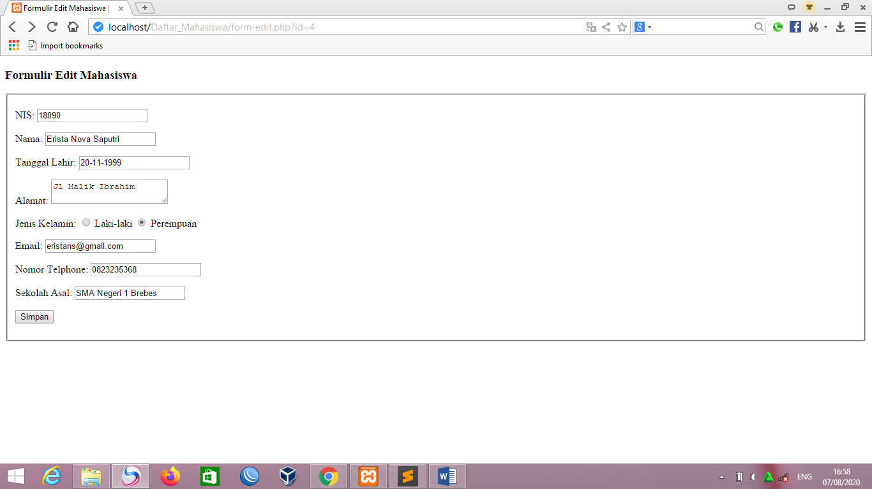

Disini saya mencoba mengedit :

Tanggal lahir : Dari 29-11-2000 menjadi 20-11-1999

Email : Dari [eristanovas@gmail.com](mailto:eristanovas@gmail.com) menjadi [eristans@gmail.com](mailto:eristans@gmail.com)

Hasilnya :

